Aluno: Daniel Dantas Moreira Gomes

Desafios

### [Unidade 4 (complemento): Entrada e Saída de Dados](https://sagah.blackboard.com/webapps/blackboard/execute/blti/launchLink?course_id=_26146_1&content_id=_729643_1)

A linguagem C é uma linguagem amplamente utilizada pela comunidade de desenvolvedores e uma linguagem de referência para cursos de ciência da computação em todo o mundo, juntamente com Python e Java. Procedural e estruturada, C provavelmente é  uma das linguagens de programação mais conhecida no mundo.

Considere que você é funcionário do cinema de um shopping. Seu gerente pediu que desenvolvesse um programa em C para calcular o valor de ingressos do cinema e fornecer aos usuários. O programa deve apresentar ao usuário as opções de filme e o valor total dos ingressos, com custo de 12,50 reais cada. Além disso, o valor do ingresso deve ser facilmente modificado no código.

As opções de filme são:

Se o usuário escolher a opção 1: Vingadores 4 – da Marvel   
Se o usuário escolher a opção 2: Como Treinar o Seu Dragão 3   
Se o usuário escolher a opção 3: Dumbo   
Se o usuário escolher a opção 4: Shazam!

[](https://lrq.sagah.com.br/uasdinamicas/uploads/layouts/988287987_1590733877a941c5803c86300a10235357aa83e72baacabf64.png)

Neste desafio demonstre como organizar o código para fazer a entrada de dados usando as funções printf e scanf. Ao final o usuário tem que ser informado sobre as opções escolhidas.

Parte superior do formulário

Escreva sua resposta no campo abaixo:

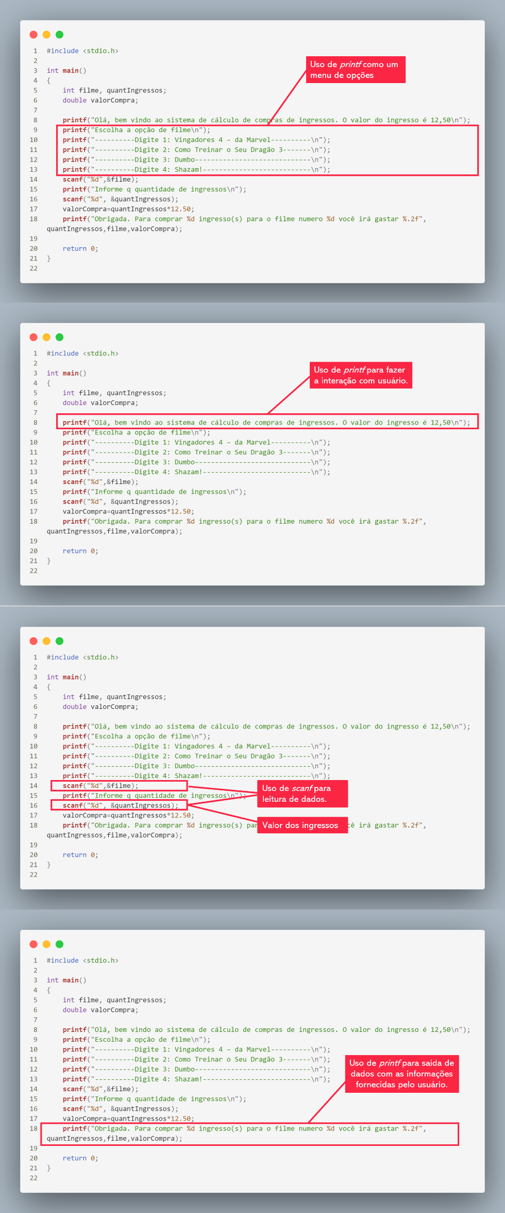 Parte inferior do formulário

#include <stdio.h>

#include <stdlib.h>

int main(void){

int opcao, quant;

float valor, preco;

preco=12.5;

printf("Bem vindo ao sistema do Cinema do Shopping.\n");

printf("O cada opcao de filme custa R$ 12,5.\n");

printf("Temos as seguintes opcoes:\n");

printf("Opção 1: Vingadores 4 – da Marvel\n");

printf("Opção 2: Como Treinar o Seu Dragão 3\n");

printf("Opção 3: Dumbo\n");

printf("Opção 4: Shazam\n");

printf("Quantos filmes voce pretende assistir?\n");

scanf("%d", &quant);

valor=preco*quant;

printf("Voce tera que pagar R$ %.2f para assistir %d filmes. \n", valor, quant);

return 0;

}

[**Unidade 5: Comandos condicionais simples (pseudocódigo)**](https://sagah.blackboard.com/webapps/blackboard/execute/blti/launchLink?course_id=_26146_1&content_id=_723158_1)

Uma empresa de venda de eletrodomésticos está buscando um programador para auxiliar na construção de um programa para calcular a comissão dos vendedores da loja.

O funcionário recebe um valor fixo de salário e, conforme o valor de venda mensal que deve ser lido pelo algoritmo, ele recebe também uma comissão calculada sobre o valor de venda mensal.

**A comissão do funcionário é calculada da seguinte forma:**

- Funcionários que vendem de R$ 55.000,00 até R$ 100.000,00 por mês recebem uma comissão de 2% sobre o valor total da venda.

- Funcionários que vendem menos de R$ 55.000,00 recebem uma comissão fixa de R$ 100,00.

- Funcionários que vendem mais de R$ 100.000,00 por mês recebem R$ 5.000,00 fixos de comissão.

Para o cálculo da comissão, os comandos de seleção simples devem ser utilizados. Para os funcionários que recebem um valor de comissão, deverá ser impresso o valor do salário final (salário + comissão) e uma mensagem de saída no formato A comissão é de xxxx. Aos que não recebem comissão, a frase de comissão não deve aparecer, e sim somente o valor do salário normal.

Desenvolva um algoritmo em pseudocódigo que faça a leitura do salário-base e do valor de venda de um funcionário, calcule e imprima o valor da comissão e o salário final do funcionário. Para o desenvolvimento do algoritmo, utilize a Ferramenta Visualg para desenvolver e testar a sua funcionalidade.

Dica: assista aos vídeos e materiais indicados na guia "Saiba +", que podem auxiliar no desenvolvimento do algoritmo utilizando os comandos condicionais na ferramenta Visualg. Entregue o arquivo no formato .alg, que é a extensão gerada no Visualg.

Parte superior do formulário

Escreva sua resposta no campo abaixo:

Parte inferior do formulário

#include <stdio.h>

#include <stdlib.h>

int main(void){

int qvenda;

float vvenda, media, sala, meta, metb;

qvenda=0;

vvenda=0;

media=0;

sala=0;

meta=10000;

metb=55000;

printf("Quantas vendas voce fez esse mes?\n");

scanf("%d", &qvenda);

printf("Qual o valor de suas vendas esse mes?\n");

scanf("%2f", &vvenda);

media=vvenda/qvenda;

if (vvenda>=metb && vvenda<=meta){

printf("Voce recebera uma comissao de 2por cento sobre o valor total da sua venda.\n");

printf("Voce vendeu %d produtos, a um preco medio de %f, o valor do seu salario esse mes sera de R$ %f.", qvenda, media, vvenda*0.02);

}

if (vvenda> meta){

printf("Voce recebera uma comissao de R$ 5.000.\n");

}

if (vvenda<metb){

printf("Voce recebera uma comissao comissão fixa de R$ 100,00 por venda.\n");

printf("Voce vendeu %d produtos, o valor do seu salario esse mes sera de R$ %d.", qvenda, qvenda* 100);

}

return 0;

}

**Algoritmo "comissao"  
Var  
salario,venda, comissao: real  
  
  
inicio  
Escreva("Digite o salario base: ")  
Leia (salario)  
Escreva("Digite o valor total venda do vendedor no Mês: ")  
Leia (venda)  
se (venda >= 55000) e (venda <=100000) entao  
comissao <- venda* (2>00)  
Escreval("Bônus Recebido : ", comissao)  
salario <- salario + comissao  
fimse  
se venda < 55000 entao  
comissao <- 100  
Escreval("Bônus Recebido : ", comissao)  
salario <- salario + comissao  
  
  
fimse  
se venda > 10000 entao  
comissao <- 5000  
Escreval("Bônus Recebido : ", comissao)  
salario <- salario + comissao  
fimse  
Escreva("Salário Final : ", salario)  
fimalgoritmo**

### [Unidade 6: Comandos condicionais compostos (pseudocódigo)](https://sagah.blackboard.com/webapps/blackboard/execute/blti/launchLink?course_id=_26146_1&content_id=_723159_1)

Uma empresa do ramo metalmecânico está realizando uma pesquisa junto a transportadoras para verificar o preço do transporte de seus produtos que serão entregues a seus clientes em outros estados. Ao final da pesquisa, foi selecionada uma transportadora, com a qual foi fechado o transporte dos produtos.

O cliente pode selecionar se quer a sua entrega com rastreamento ou não. Assim, deverá ser feita uma pergunta ao cliente. Deseja rastreamento (S-Sim e N-Não)? Se a resposta for “sim”, será cobrada uma taxa de R$ 200,00 pela carga.

Cálculo do frete (calcular o valor pelo número de peças transportadas):  
• Três variáveis influenciam o valor do frete: o número de peças, a região e a distância em quilômetros.  
• ​​​​​​​Até mil peças – o valor será conforme a região apresentada na tabela abaixo. O valor é cobrado por cada peça transportada.  
​​​​​​​• Acima de mil peças – valor normal para até mil peças; o número de peças que ultrapassar mil tem desconto conforme a região.

Exemplo:  
*Se um cliente comprar 1.200 peças, as quais serão enviados à região 1, que é Sudeste.*

Será cobrado frete da seguinte forma: para as mil peças, R$ 1,20 cada peça. Para as 200 a mais, será dado um desconto de 12% sobre o valor de R$ 1,20, pagando 1,056 pelo frete de cada peça das 200 restantes.

Ficará (1000 * 1.2) + (200* 1.056) = R$ 1.411,20 de frete pelas peças transportadas.

A distância para o transporte deve ser informada, pois, para cada quilômetro, é cobrado um litro de combustível, que deverá ser lido ao iniciar o algoritmo.

Por questões de logística, a empresa realiza entregas somente para as regiões Sul, Sudeste e Centro-oeste, e cada uma possui um valor de frete com relação à quantidade de peças transportadas, conforme a tabela:

[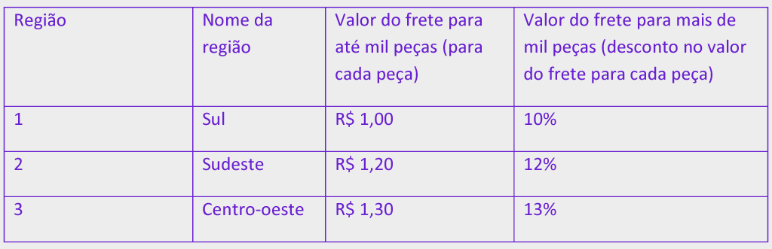](http://lrq.sagah.com.br/uasdinamicas/uploads/layouts/397319128_1564428112ed04d1f40b76bf5f1891b839f00255b0eea092e5.png)

A região deverá ser impressa na tela em forma de menu, conforme abaixo:  
**Regiões para frete  
1 - Sul  
2 - Sudeste  
3 - Centro-oeste**

Digite a região:  
Desenvolva um algoritmo que efetue a leitura da distância em quilômetros do frete, a quantidade de peças que serão transportadas, a região (em número) e determine se o cliente quer rastreamento.

Calcule e imprima o valor final do frete.

Ao término, devem ser exibidas as seguintes informações:  *Taxa do rastreamento: 999,99*

*Valor do frete pelas peças: 9999.99*

*Valor do frete por quilômetro: 999.99*

*Total do frete: 999.99*

Vamos lá! Agora é a sua vez de construir o algoritmo em pseudocódigo para resolver o problema do frete para a empresa. Para o cálculo do frete por região, deve-se utilizar o comando de seleção aninhado/encadeado.

Parte superior do formulário

Escreva sua resposta no campo abaixo:

Parte inferior do formulário

#include <stdio.h>

#include <stdlib.h>

int main(void){

float vfrete, dist, reg, vreg, vsrast, vnrast, rast, valortotal;

int npecas, milpecas, pecasext, cadapeca;

cadapeca=1.2;

pecasext=1.056;

vsrast=200;

vnrast=0;

milpecas, pecasext, cadapeca;

printf("O cliente gostaria que a sua entrega tenha rastreamento?\n");

printf("Digite 1 para aderir SIM ao rastreamento sim e 2 para NAO aderir ao rastreamento \n");

scanf("%f", &rast);

if(rast==1){

printf("Sera cobrado uma taxa de R$ 200 do valor total.\n");

}

else{

printf("Nao sera cobrado uma taxa de rastreamento");

}

printf("Digite a quantidade de pecas que o cliente deseja comparar.\n");

scanf("%d", &npecas);

printf("Regiões para frete, conforme abaixo:\n");

printf("1 - Sul\n");

printf("2 - Sudeste\n");

printf("3 - Centro-oeste\n");

printf("Informe sua regiao: \n");

scanf("%d", &reg);

if(npecas<=1000){

printf("O valor sera conforme a regiao por cada peça transportada: Sendo R$ 1.0 para regiao 1-Sul, R$ 1.2 para regiao 2-Sudeste e R$ 1.3 para regiao 3-Centro-oeste.\n");

switch (reg){

case 1:

printf("Sua regiao e a sul e o valor do transporte da peca e R$ 1.0\n");

vreg=1;

break;

case 2:

printf("Sua regiao e a Sudeste e o valor do transporte da peca e R$ 1.2\n");

vreg=1.2;

break;

case 3:

printf("Sua regiao e a Centro-oeste e o valor do transporte da peca e R$ 1.3\n");

vreg=1.3;

break;

}

}

if(npecas>1000){

printf("Valor normal para ate mil pecas; o numero de pecas que ultrapassar mil tem desconto conforme a regiao.\n

switch (reg){

case 1:

printf("Sua regiao e a sul e o valor do transporte da peca e R$ 1.0\n");

pecasext=0.9;

break;

case 2:

printf("Sua regiao e a Sudeste e o valor do transporte da peca e R$ 1.2\n");

pecasext=1.056;

break;

case 3:

printf("Sua regiao e a Centro-oeste e o valor do transporte da peca e R$ 1.3\n");

pecasext=1.131;

break;

}

valortotal=pecasext*npecas+rast

printf("Taxa do rastreamento: %f\n", rast);

printf("Valor do frete pelas peças: %f\n", vreg+pecasext);

printf("Total do frete: %f\n", vreg+pecasext+rast);

return 0;

}

### [Unidade 7: Estrutura de repetição para. (pseudocódigo)](https://sagah.blackboard.com/webapps/blackboard/execute/blti/launchLink?course_id=_26146_1&content_id=_723160_1)

A utilização de estruturas de repetição permite que o mesmo processo seja realizado diversas vezes. Quando é conhecida a quantidade de vezes que o processo deverá ser repetido, a melhor estrutura de repetição a ser utilizada é a “para...faça”.

Considere que um pesquisador mediu a temperatura ambiente em sua cidade, durante uma semana, fazendo duas medições diárias, uma às 8 horas e outra às 20 horas. A partir dessas medições, ele deseja obter as seguintes informações: a temperatura média do dia (calculada pela média aritmética da temperatura da manhã e da noite de cada dia), a temperatura média da semana (calculada pelo somatório das médias das temperaturas de cada dia dividindo-se por 7, que são os dias da semana). Assim, deseja-se um programa (algoritmo) que atenda às necessidades do pesquisador.

O pseudocódigo a seguir apresenta uma possível solução para o problema utilizando o comando “para...faça”.

algoritmo "pesquisador"  
var  
   tempdia, tempnoite, media, somamedia, mediasemana :numerico  
   dia : inteiro  
inicio  
   media<- 0  
   somamedia<- 0  
   para dia de 1 ate 7 passo 1 faca  
        escreval("Digite a temperatura das 8h:")  
        leia(tempdia)  
  
        escreval("Digite a temperatura das 20h:")  
        leia(tempnoite)  
   media<- (tempdia + tempnoite) / 2  
        escreval("Temperatura media do dia: ", media)  
   somamedia<- somamedia + media  
   fimpara  
   mediasemana<- somamedia / 7  
   escreval("Temperatura media da semana: ", mediasemana)  
fimalgoritmo

Agora é a sua vez!

Uma professora costuma realizar três avaliações em suas turmas: trabalho (T), seminário (S) e prova (P). Os pesos dessas avaliações são diferentes: T tem peso de 20% da média da disciplina, S tem peso de 30% e P tem peso de 50%. As notas de cada avaliação são sempre expressas no intervalo [0,10]. Portanto, é utilizada a seguinte expressão para o cálculo da média de cada aluno:

Média = (Trabalho * 20 + Seminario * 30 + Prova * 50)/100

A professora precisa aplicar essa expressão para calcular a média de cada um de seus alunos. Para facilitar seu trabalho, é solicitado um programa que realize esse processo para cada turma.

Construa um algoritmo em pseudocódigo que leia a quantidade de alunos da turma da professora. Com o comando “para...faça”, o programa deve ler as notas de cada aluno (trabalho, seminário e prova), calcular e mostrar a média de cada um.

Parte superior do formulário

Escreva sua resposta no campo abaixo:

Parte inferior do formulário

algoritmo "professora"  
var  
   trabalho, seminario, prova, media :numerico  
   alunos, conta : inteiro  
inicio  
   escreval("Digite a quantidade de alunos da turma: ")  
   leia(alunos)  
   para conta de 1 ate alunos passo 1 faca  
        escreval("Digite a nota do trabalho:")  
        leia(trabalho)  
        escreval("Digite a nota do seminario:")  
        leia(seminario)  
        escreval("Digite a nota da prova:")  
        leia(prova)  
        media <- (trabalho * 20 + seminario * 30 + prova * 50) / 100  
        escreval("Media do aluno: ", media)  
    fimpara  
fimalgoritmo

#include <stdio.h>

#include <stdlib.h>

int main(void){

int i;

float notas[10][4];

printf("Digite as notas dos seus alunos.\n");

for(i=0;i<10;i++){

printf("Informe a nota do aluno %d para o trabalho (T)\n", i+1);

scanf("%f", &notas[i][0]);

printf("Informe a nota do aluno %d para o seminario (S)\n", i+1);

scanf("%f", &notas[i][1]);

printf("Informe a nota do aluno %d para o prova (P)\n", i+1);

scanf("%f", &notas[i][2]);

notas[i][3]=(notas[i][0]*20+notas[i][1]*30+notas[i][2]*50)/100, i+1;

}

printf("%.2f %.2f %.2f %.2f\n", notas[i][0], notas[i][1], notas[i][2], notas[i][3], i+1);

return 0;

}

### [Unidade 8: Estrutura de repetição enquanto. (pseudocódigo)](https://sagah.blackboard.com/webapps/blackboard/execute/blti/launchLink?course_id=_26146_1&content_id=_723161_1)

Realizamos muitos processos repetitivos no cotidiano, como caminhar enquanto não chegamos ao nosso destino, contar moedas enquanto temos moedas no cofre, aguardar enquanto o semáforo não fica verde, entre outras situações.

Entender como funciona a repetição é uma competência desejável para os programadores. A estrutura de repetição “enquanto” é iniciada por um teste (<condição>). Se o resultado for verdadeiro (SIM), executa o conjunto de comandos da repetição e retorna o fluxo para antes da condição, mas, se o resultado for falso (NÃO), sai da repetição e continua o fluxo do programa.

Suponha que você deseje construir um programa que escreva os números inteiros de 1 até um número que você informe (limite). Qual pode ser o processo para resolver esse problema? Primeiro, deve ser informado o valor limite; depois, você pode atribuir 1 (um) para uma variável, mostrar seu valor, somar 1 (um) e repetir o processo enquanto o valor da variável for menor ou igual ao limite. O algoritmo em pseudocódigo a seguir apresenta a solução desse problema:

algoritmo "repetindo"

var

  numero:numerico

  limite: numerico

  inicio

  leia(limite)

  numero<- 1

  enquanto numero <=limite faca

    escreval(numero)

    numero<- numero + 1

  fimenquanto

fimalgoritmo

Agora é a sua vez!

Você viajou para os Estados Unidos nas férias e a moeda utilizada por eles é o dólar, que varia conforme a taxa de câmbio do dia. Você não está acostumado com o valor dos produtos em dólar e precisa convertê-los para o real para ter noção do custo dos produtos. Assim, quando foi a uma feira de produtos, precisava consultar constantemente o valor convertido de dólares para reais.

Construa um algoritmo em pseudocódigo que leia a taxa de câmbio de dólar para real e, a seguir, leia o valor de um produto em dólar e apresente a sua conversão para real. Além disso, é preciso que o algoritmo fique executando enquanto o valor digitado em dólar for diferente de 0 (zero), tornando, assim, a consulta dos valores dos produtos muito prática, mostrando o valor convertido de dólar para real. Utilize a estrutura de repetição “enquanto” para implementar a repetição.

**PADRÃO DE RESPOSTA ESPERADO**

O algoritmo em pseudocódigo a seguir apresenta a solução do problema de ler a taxa de câmbio de dólar para real. Na sequência, fica lendo um valor em dólar e apresentando sua conversão para real, enquanto o valor digitado for diferente de 0 (zero).

algoritmo "taxas"

var

  valor, taxa, brasil:numerico

  inicio

  escreval("Digite a taxa de cambio do dolar:")

  leia(taxa)

  valor<-1

  enquanto valor <> 0 faca

    escreval("Digite o valor em dolar:")

    leia(valor)

    brasil<-valor*taxa

    escreval("em Real: ",brasil)

  fimenquanto

fimalgoritmo

#include <stdio.h>

#include <stdlib.h>

int main(void){

float dolar, real, consul, contador=0;

printf("Digite quanto custa o dolar em real: \n");

scanf("%f", &dolar);

while (dolar!=0){

printf("Digite o valor em dolar do produto que voce quer comprar: \n");

scanf("%f", &consul);

real=consul*dolar;

printf("O produto que voce pretende compara custa R$ %.2f\n", real);

contador++;

}

printf("Voce esta muito consumista, fez %.0f consultas de valores\n", contador);

return 0;

}

### [Unidade 9: Estrutura de Dados Homogêneas do tipo vetor (Fundamentos, definição, inicialização , atribuição, escrita)](https://sagah.blackboard.com/webapps/blackboard/execute/blti/launchLink?course_id=_26146_1&content_id=_723164_1)

Uma companhia aérea gostaria de organizar as informações de seus voos, e você foi contratado para construir um algoritmo que receba um conjunto de códigos de voos e duração (tempo) de cada um. A companhia aérea possui 30 voos.

[](http://lrq.sagah.com.br/uasdinamicas/uploads/layouts/55894209_1564427821ed18b154fbf6a05155a491233db3fdda52c4cce9.jpg)

Você deverá construir um algoritmo que manipula (lê e escreve) um conjunto de vetores; em cada posição dos vetores, teremos as informações relativas aos voos:

- número do voo

- tempo de duração do voo (em minutos)

[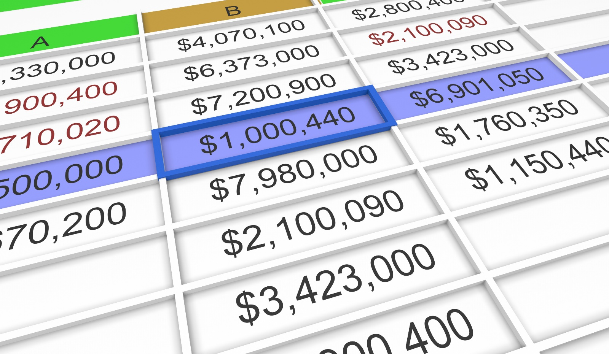](http://lrq.sagah.com.br/uasdinamicas/uploads/layouts/756043785_156442782262d097ac0df0918f48c35e3e3915a4077b7ac37f.jpg)

Bom trabalho!

**PADRÃO DE RESPOSTA ESPERADO**

**O algoritmo a seguir tem dois vetores, codigos e duracao, que serão utilizados para armazenar as informações do voo. O vetores são manipulados juntos, tanto para a leitura como para a escrita dos vetores.**

algoritmo "voo"

var

codigos: vetor[1..30] de inteiro

duracao: vetor[1..30] de inteiro

indice: inteiro

inicio

//leitura das informações de cada voo

para indice de 1 ate 30 passo 1 faca

escreval("Voo[",indice,"]: ")

escreva("Código do Voo: ")

leia(codigos[indice])

escreva("Duração do Voo: ")

leia(duracao[indice])

fimpara

//escrita das informações de cada voo

para indice de 1 ate 30 passo 1 faca

escreval("Voo[",indice,"]: ")

escreval("Codigo[",indice,"]: ",codigos[indice])

escreval("Duracao[",indice,"]: ",duracao[indice])

fimpara

fimalgoritmo

#include <stdio.h>

#include <stdlib.h>

int main (void){

int i;

int voo[30][2];

for(i=0;i<30;i++){

printf("Informe qual e o numero do voo %d: \n", i+1);

scanf("%d", &voo[i][0]);

printf("Informe a tempo de duracao do voo %d: \n", i+1);

scanf("%d", &voo[i][1]);

}

for(i=0;i<30;i++){

printf("O numero do voo e %d com duracao de %d\n", voo[i][0], voo[i][1]);

}

return 0;

}

### [Unidade 10: Estruturas de Dados Homogêneas do tipo vetor (operações básicas)](https://sagah.blackboard.com/webapps/blackboard/execute/blti/launchLink?course_id=_26146_1&content_id=_723165_1)

O tamanho de uma turma de alunos pode variar muito ...

Pode ser uma turma pequena ... ou pode ser bem grande!

Assim, quando é definido um vetor para conter as notas dos alunos de uma turma, precisa-se ter duas questões em mente:

**(1) Qual o maior tamanho que uma turma pode ter? Isso definirá o tamanho como o vetor deve ser declarado.**

**(2) Quantos alunos cada turma tem? Essa informação definir como será o trabalho com o vetor, pois não será utilizado todos os espaços definidos na declaração do vetor, mas apenas os disponibilizados para a turma.**

DESAFIO!

#### **Você deve construir um algoritmo que leia o tamanho de uma turma de alunos (a turma terá, no máximo, 50 alunos).**

A seguir, você deve ler as notas que cada um dos alunos tirou em uma avaliação e calcular a média dessas notas, ou seja, média da turma nessa avaliação. Envie a realização desenvolvida.

**PADRÃO DE RESPOSTA ESPERADO**

#### **algoritmo "busca" var notas: vetor [1..50] de real tamanho: inteiro // procedimento que lê como notas procedimento ler (t: inteiro) var índice: inteiro inicio para índice de 1 ate t faca escrever ("Nota - aluno [", índice,"]: ") leia (notas [índice]) fimpara fimprocedimento // procedimento que obteve como notas procedimento escrever (t: inteiro) var índice: inteiro inicio escreval (" Notas: ") para índice de 1 ate t faca escreval ("aluno [", indice, "]:", notas [indice]) fimpara fimprocedimento funcao media (t: inteiro):real var soma: real índice: inteiro inicio soma <- 0 para índice de 1 ate t passo 1 faca soma <- soma + notas [índice] fimpara retorne (soma / t) fimfuncao inicio repita escreval ("Digite a quantidade de alunos:") leia (tamanho ) ate ((tamanho> 0) e (tamanho <= 50)) ler (tamanho) escrever (tamanho) escreval ("Media da Turma:", media (tamanho)) fimalgoritmo**

#include <stdio.h>

#include <stdlib.h>

int main (void){

int i;

int TAM;

int voo[TAM][3];

printf("Informe a quantidade de alunos da turma: \n");

scanf("%f", &TAM);

for(i=0;i<TAM;i++){

printf("Informe a primeira nota do aluno %d: \n", i+1);

scanf("%d", &TAM[i][0]);

printf("Informe a segunda nota do aluno %d: \n", i+1);

scanf("%d", &TAM[i][1]);

}

for(i=0;i<TAM;i++){

printf("O aluno %d obteve %.2f na primeira prova, %.2f na segunda prova e ficou com media de %.2f .\n", i+1, TAM[i][0], TAM[i][1], TAM[i][2]= (TAM[i][0]+TAM[i][1])/2);

}

return 0;

}